CÂU CHUYỆN HỌC TẬP TƯ TƯỞNG

ĐẠO ĐỨC HỒ CHÍ MINH THÁNG 4/ 2023

Bác với ngày giải phòng miền Nam, thống nhất đất nước
23/04/2021
Với mỗi người Việt Nam, ngày 30/4/1975 là một ngày lịch sử trọng đại. Đó là ngày mà chiến tranh dần đi vào dĩ vãng, đất nước sạch bóng thù xâm lược, hòa bình trở lại trên toàn cõi Việt Nam, Đó là ngày đoàn tụ: “Non sông thu về một mối, song chân lý đó không bao giờ thay đổi!”.
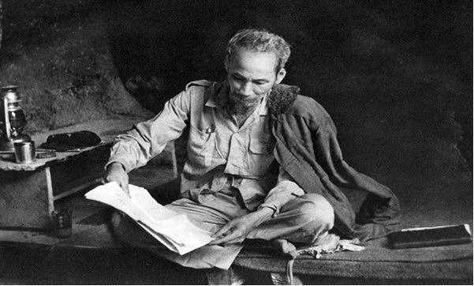
Ảnh sưu tầm - Nguồn internet
Lúc sinh thời, Hồ Chí Minh đã khẳng định với toàn thể dân tộc Việt Nam và thế giới: “Miền Nam là máu của máu Việt Nam, là thịt của thịt Việt Nam”, “Đồng bào Nam Bộ là dân tộc nước Việt Nam. Sông có thể cạn, núi có thể mòn, song chân lý đó không bao giờ thay đổi!”.
Với Người, đất nước, núi sông Việt Nam là một khối thống nhất, Bắc – Trung - Nam “Không thể phân chia, kết đoàn ba miền như con một cha, nhà một nóc, no đói, rách lành sẽ chia, đùm bọc, không ai có thể chia rẽ nước Việt Nam ta”… Khi cuộc trường chinh chống thực dân Pháp xâm lược kết thúc, một nửa đất nước sạch bóng ngoại xâm, song cả dân tộc vẫn chịu nỗi đau chia cắt do âm mưu và hành động xâm lược của đế quốc Mỹ.
Hòa bình lập lại trên miền Bắc nhưng trái tim Hồ Chí Minh chưa phút nào yên, vì miền Nam còn bị quân thù giày xéo. Người luôn trăn trở khôn nguôi về miền Nam, về sự nghiệp giải phóng đất nước vẫn còn chưa hoàn tất. Giải phóng miền Nam thống nhất non sông giờ đây trở thành mục tiêu hàng đầu của mọi người Việt Nam yêu nước thương nòi và đó cũng chính là quyết tâm không lay chuyển của Chủ tịch Hồ Chí Minh.
Trong bài thơ chúc Tết năm 1969 của Hồ Chí Minh:
…Vì độc lập, vì tự do,
Đánh cho Mỹ cút, đánh cho ngụy nhào,
Tiến lên chiến sĩ, đồng bào,
Bắc, Nam sum họp, xuân nào, vui hơn!
Cho đến những ngày sắp đi xa, Người vẫn giữ một niềm tin sắt đá: “Cuộc chống Mỹ, cứu nước của Nhân dân ta dù phải kinh qua gian khổ hy sinh nhiều hơn nữa, song nhất định thắng lợi hoàn toàn. Đó là một điều chắc chắn”. Niềm tin ấy, khát vọng ấy thể hiện tình cảm sâu nặng với miền Nam ruột thịt và trở thành sự thôi thúc trong tâm khảm mỗi người dân hai miền đất nước cùng phấn đấu cho ngày mai thống nhất nước nhà. Đó cũng là động lực mạnh mẽ cho toàn bộ cuộc kháng chiến chống Mỹ, cứu nước khó khăn, lâu dài, gian khổ, song nhất định thắng lợi.
11 giờ 30 phút trưa 30/4/1975, lá cờ cách mạng phấp phới tung bay trên nóc phủ Tổng thống chính quyền Sài Gòn, báo hiệu chiến dịch lịch sử mang tên Bác Hồ kính yêu toàn thắng, sự nghiệp giải phóng miền Nam toàn thắng. Một lần nữa, “sức mạnh Việt Nam - sức mạnh tư tưởng Hồ Chí Minh, sức mạnh đại đoàn kết toàn dân tộc” lại ngời sáng. Miền Nam đã được hoàn toàn giải phóng, non sông liền một dải, đất nước thu về một mối. Từ đây, Nam, Bắc sum họp một nhà, chung vui niềm vui thống nhất. Khát vọng của Chủ tịch Hồ Chí Minh, ý chí, quyết tâm của toàn Đảng, toàn dân tộc Việt Nam về một nước Việt Nam hòa bình, độc lập, thống nhất và toàn vẹn lãnh thổ sau những năm dài trường kỳ kháng chiến đã trở thành hiện thực.
Chiến thắng 30/4 là một trong những mốc son chói lọi nhất trong lịch sử dựng nước và giữ nước của dân tộc ta. Đó là biểu tượng sáng ngời của Chủ nghĩa anh hùng Cách mạng Việt Nam, đỉnh cao của khí phách và trí tuệ của con người Việt Nam. Suốt 30 năm kể từ ngày Cách mạng tháng Tám năm 1945 thành công, cả dân tộc kiên cường chiến đấu hy sinh để đi tới thắng lợi trọn vẹn “đánh cho Mỹ cút, đánh cho Ngụy nhào”, “Bắc Nam sum họp”…
Ngày 30/4 là ngày hòa hợp dân tộc, từng gia đình và cả dân tộc sum họp dưới mái nhà Việt Nam, người một nước cùng nhìn về một hướng, cùng chung một con đường…Hòa hợp dân tộc đã hóa giải xung đột, xóa bỏ hận thù, giải phóng nội lực để cùng nhau bước vào kỷ nguyên mới: Kỷ nguyên hòa bình, thống nhất, độc lập, tự do cùng đi lên Chủ nghĩa xã hội, xây dựng đất nước đàng hoàng hơn, to đẹp hơn.
Ngày nay đất nước đang vươn mình, phát triển một cách mạnh mẽ, vị thế của Việt Nam đã được khẳng định trên trường quốc tế. Đảng, Nhà nước và Nhân dân luôn khắc ghi những lời dạy của Bác để tiếp tục đưa đất nước vươn xa hơn trong thời gian tới.
QUỐC HƯNG

